**AMALIY MASHG‘ULOT UCHUN O‘QUV MATERIALLARI**

**3-Mavzu:** Pythonda tarmoq dasturlashga kirish.

**8-mashg‘ulot.** **Python ilovasini kompilyatsiya qilish**.

O‘quv savollari:

1. Python ilovasini kompilyatsiya qilish.

**1. Python ilovasini kompilyatsiya qilish.**

Ushbu bo‘limda pythonda yaratilgan loyihalarning yuklanuvchi faylini hosil qilish bo‘yicha bilim va ko‘nikmalarga berib o‘tiladi.

Dasturchi yaratgan dasturini kimgadir taqdim etishi uchun albatda butun bir loyihasini emas abalki butun loyihani bitta yuklanuvchi faylga birlashtirib, keyin taqdim etadi. Bunday bitta faylga birlashtirishning turli usullari mavjud.

**Pythonning PYINSTALLER paketi va uning imkoniyatlari**

*PyInstaller* paketi yordamida yuklanuvchi faylni hosil qilishni bir nechta qadamlarga bo‘lish mumkin:

**1-qadam: PyInstaller paketini kompyuterga o‘rnatish.**

*PyInstaller* paketini komputerga o‘rnatish uchun quyidagi buyruqni buyruklar satriga kiritiladi:

pip install pyinstaller

Shundan so‘ng ushbu paketdan fodalanish mumkin bo‘ladi.

**2-qadam: PyInstaller yordamida bajariladigan fayl hosil qilish.**

Endi PyInstaller paketi yordamida Python tilida yozilgan loyihani bitta faylga jamlash kerak. Buning uchun project joylashgan papkaga kirish va buyruq qatoriga **CMD** buyrug‘ini kiritib, enter tugmasini bosiladi:

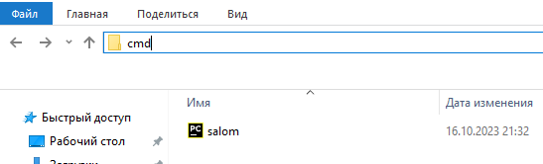

*80-rasm*. *Buyruq qatoriga CMD buyrug‘ini kiritish*

Yoki ikkinchi usuli kompyuteringinzdan PUSK+R tugmasi bosiladi va hosil bo‘lgan «**Выполнить»** oynasiga “CMD” buyrug‘i kiritiladi.

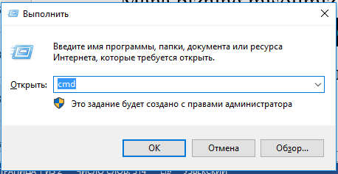

*81-rasm. «Выполнить»**oynasi*

Va hosil bo‘lgan konsol oynasiga **cd** buyrug‘i orqali kerakli papkaga kirish mumkin. Buning uchun **cd** va undan keyin Python skriptingiz saqlanadigan joy quyidagi ko‘rinishda kiritiladi va enter tugmasi bosiladi va ko‘rsatilgan kotalokga kiriladi:

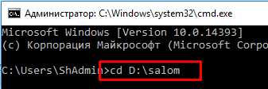

*82-rasm*. ***cd*** *buyrug‘i orqali kerakli papkaga kirish*

Keyin bajariladigan amal faylni yaratish uchun quyidagi shablondan to‘g‘ri foydalanish qilishdan iborat:

pyinstaller --onefile pythonFileName.py

Ushbu shablonda *pythonFileName* "**salom**" (va fayl kengaytmasi albatta .py**)** bo‘lgani uchun bajariladigan faylni yaratish buyrug‘i quyidagicha bo‘ladi:

pyinstaller --onefile salom.py

ENTER tugmasini bosiladi va pyinstaller paketi avtomatik ravishda ushbu papka ichida dist papkasini hosil qiladi. Yuklanuvchi exe fayl esa ushbu papkaning ichida joylashgan bo‘ladi. Endi ushbu exe faylni python dasturi o‘rnatilmagan kompyuterlarda ham ishga tushirish mumkin.

**Pythonning *AUTO-PY-TO-EXE* paketi va uning imkoniyatlari**

Pythonda yaratilgan loyihalarni yagona .exe faylga yig‘ishning yana bir usuli – bu auto-py-to-exe paketidan foydalangan holda judayam funksiyanal va visual tarzda amalga oshirish mumkin. Buning uchun ushbu paketni kompyuterga o‘rnatish kerak bo‘ladi.

**auto-py-to-exe paketini kompyuterga o‘rnatish.** Kompyuterga python paketlarini o‘rnatishning bir nechta usullari mavjud. Bullardan **pip**, **github** hamda **ofline** holda o‘rnatish mumkin. Odatda pip orqali o‘rnatiladi. Chunki bu usul qulay hisoblanadi.

**Pip orqali o‘rnatish.** *Auto-py-to-exe*paketini kompyuterga Pip orqali o‘rnatish quyidagicha amalga oshiriladi: Birinchi navbatda **“Команда строка”** oynasi ochib olinadi va u joyga pip install auto-py-to-exe buyrug‘i kiritiladi va enter tugmasi bosiladi. Shundan so‘ng avtomatik ravishda kompyuterga ushbu paket o‘rnatiladi:

$ pip install auto-py-to-exe

**GitHubdan o‘rnatish.** Ushbu paketnito‘g‘ridan-to‘g‘ri GitHubdan o‘rnatish mumkin. GitHubdan *auto-py-to-exe* paketini o‘rnatish uchun avval GitHub omborini klonlash kerak bo‘ladi. U quyidagi kod orqali amalga oshiriladi:

git **clone** https://github.com/brentvollebregt/auto-py-to-exe.git

Keyin auto-py-to-exe papkasiga cd buyrug‘i orqali o‘tish kerak.

$ cd auto-py-to-exe

Endi python buyrug‘i orqali setup.py faylini ishga tushirish kerak.

$ python setup.py install

Quyidagi buyruq yordamida versiyani ham tekshirish mumkin:

auto-py-to-exe --version



*83-rasm. Paketning versiyasini bilish*

Auto py to exe ning joriy versiyasi 2.42.0 va u endi kompyuterga o‘rnatilgan.

**Ilovani ishga tushirish.** auto-py-to-exe ilivasini ishga tushirish uchun terminalda quyidagi buyruqni bajarish kerak bo‘ladi:

$ auto-py-to-exe

Shundan so‘ng quyidagi “Auto py to exe” dasturi ishga tushadi:

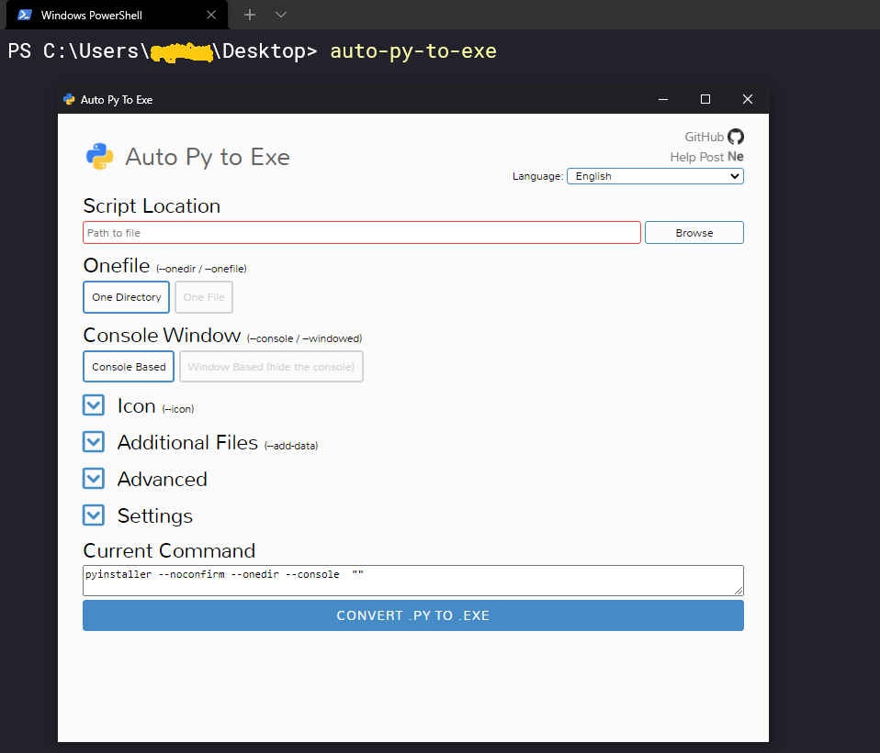

*84-rasm.* ***avto-py-to-exe GUI interfeysi***

Endi ushbu interfeysdan .py faylni yuklanuvchi .exe fayliga aylantirish uchun foydalaniladi.

**Konvertatsiya jarayoni. 1-qadam**. **Fayl joylashuvini qo‘shish.** Python faylini .exe fayliga o‘zgartirish uchun avval uning yo‘lini ko‘rsatish kerak bo‘ladi. Buning uchun konvertatsiya qilinadigan faylning manziliga o‘tiladi va keyin yo‘lni ko‘rsatib, qo‘shib qo‘yiladi:

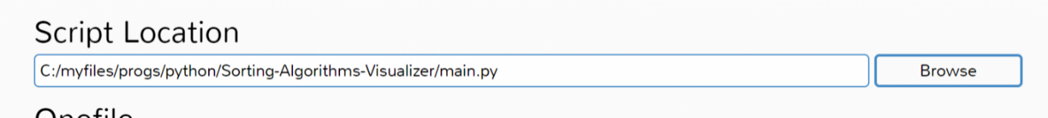

*85-rasm. Faylni yo‘lini ko‘rsatish*

**2-qadam: "One Directory" yoki "One File" ni tanlash.** Interfeysda "**One Directory**" yoki "**One File**" ni tanlash imkoniyati mavjud. Odatda ko‘pchilik katta Python loyihalar bir nechta fayllardan tashkil topgan bo‘ladi, shuning uchun "One Directory" ni tanlash afzalroq. Ushbu parametr barcha kerakli fayllar bilan papkani yaratadi, shuningdek **.exe** faylini ham yaratib qo‘yadi.



*86-rasm. "One Directory" yoki "One File" ni tanlash*

**3-qadam. “Console Based” yoki “Windows Based” ni tanlash.** Yuqoridagi amallarni bajarilganidan so‘ng dastur turini tanlash kerak: **Console** yoki **Windows** asoslangan. Agar "*Windows Based*" ni tanlansa, bu dasturning barcha konsol natijalarini yashiradi. Agar yaratilgan dastur konsol chiqishiga asoslangan holda ishlaydigan bo‘lsa, unda "*Console Based*" ni tanlash maqsadga muvofiqq bo‘ladi. Agar dasturda GUI ilovasi bo‘lsa yoki foydalanuvchiga konsol chiqishini ko‘rsatish shart bo‘lmasa, unda "Windows Based" ni tanlash tavsiya qilinadi. Bu yerda ikkinchi ikkinchi variantni tanlangan, chunki ushbu dasturda GUI mavjud.



*87-rasm. Konsolga asoslangan yoki oynaga asoslangan*

**4-qadam. Konvertatsiya qilish.** Yuqoridagibarcha amallarni bajarilganidan keyin qolgan sozlamalari masalan, piktogramma, qo‘shimcha fayllar va hk. ni o‘z standart holatida qoldirib, konvertatsiya qilish mumkin. Buning uchun faqat **CONVERT .PY TO .EXE** tugmasini bosish kifoya.

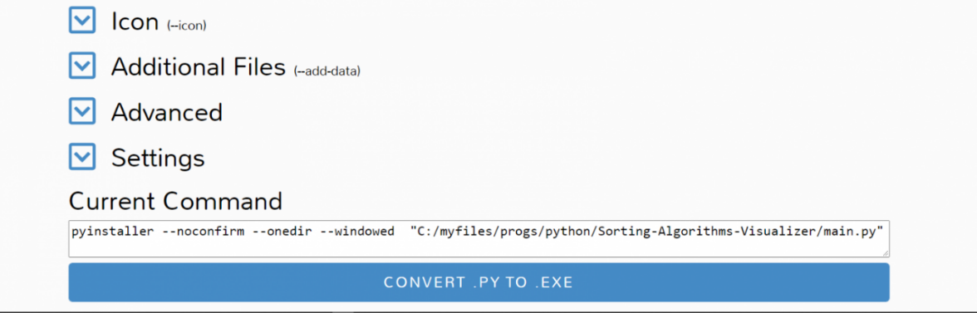

*88-rasm. Konvertatsiya qilish uchun tugma.*

**Jarayonni yakunlash uchun biroz kutishingiz kerak bo‘ladi.**

**Open output folder.** Konvertatsiya jarayoni tugaganidan so‘ng, “Open output folder” tugmasini bosish orqali konvertatsiya qilingan fayl joylashgan papkani ochish mumkin.

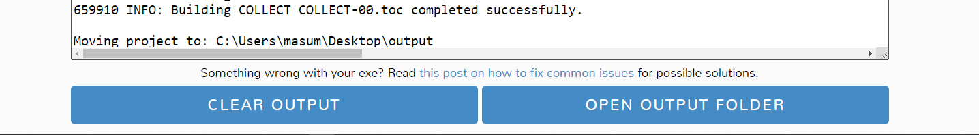

*89-rasm. Open output folder**tugmasi*

Shundan so‘ng .exe fayl joylashgan papka ochiladi. Endi uni Python-ni o‘rnatmasdan boshqa kompyuterlarda ham bemalol ishga tushirib foydalanish mumkin.

**Python paketlarini offline holatda kompyuterga o‘rnatish**

Ba’zi hollarda internet tarmog‘iga ulanmagan kompyuterlarga ham python paketlarini o‘rnatishga zarurat paydo bo‘lib qoladi. Bunday vaziyatlarda kompyuterga pythonning kerakli paketini olib kelib, o‘rnatiladi. Buning uchun boshqa bir internetga ulangan kompyuterdan ***pypi.org*** saytiga kirib, kerakli paketni qidirib topiladi va yuklab olinadi. Masalan:

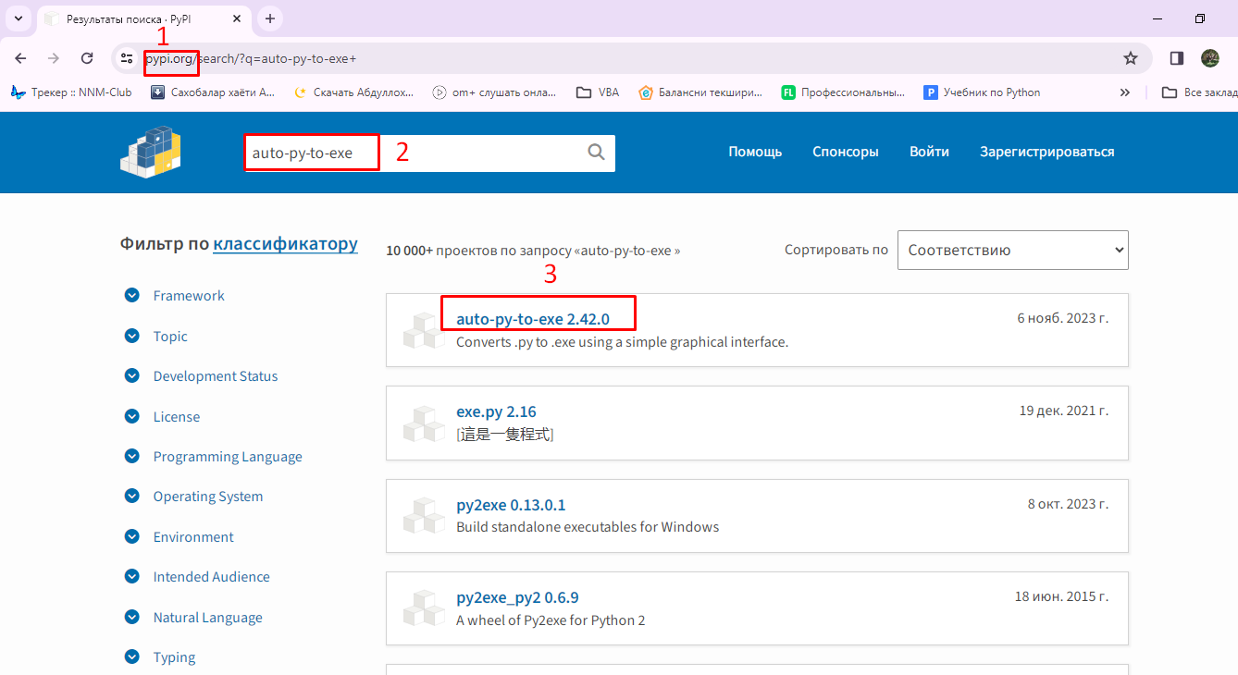

*90-rasm. Pypi.org sayti bilan ishlash*

Ushbu kerakli paketni topib, uni tanlanganda paket haqida ko‘plab kerakli ma’lumotlar beruvchi oyna ochiladi. U oynada paketni yuklab olish tugmasi ham mavjud va yuklab olish “Загрузка файлов” bo‘limini tanlanlash orqali amalga oshiriladi.

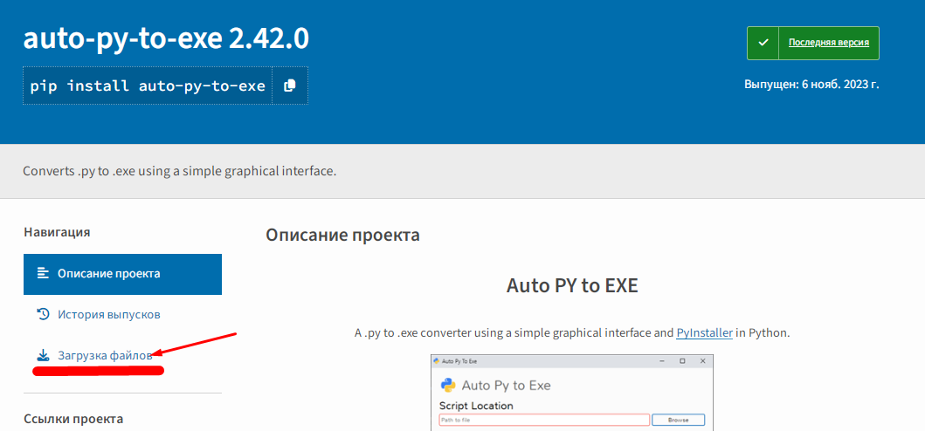

*91-rasm. Pypi.org saytidan kerakli paketni yuklab olish*

Shundan so‘ng paketni yuklab olish uchun “**Загрузка файлов**” oynasi ochiladi. U yerdan “**Built Distribution**” bo‘limidagi faylni yuklab olish uchun maxsus ssilkani bosiladi va avtomatik ravishda fayl yuklab olinadi.

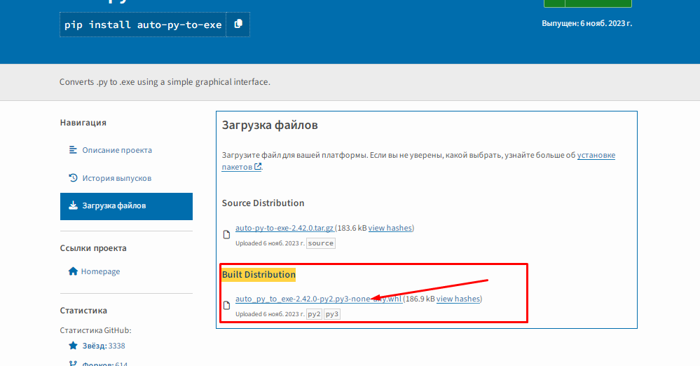

*92-rasm. Kerakli paketni yuklab olish*

Ushbu yuklab olingan faylni boshqa bir kompyuterga ko‘chirib o‘tkaziladi. Endi ushbu kerakli yukanuvchi faylni kompyuterga o‘rnatish kerak. Buning uchun fayl oddiy .exe fayllar kabi emas balki maxsus usulda o‘rnatilishi kerak bo‘ladi. Ushbu amal “***py -m pip install file_name***” shabloni yordamida amalga oshiriladi. Bizning misolimizda file Downloads papkasida joylashganligi uchun terminaldan osha papkaga kirib borib, undan so‘ng o‘rnatish kodini teriladi va enter tugmasi bosish orqali o‘rnatish amalga oshiriladi.

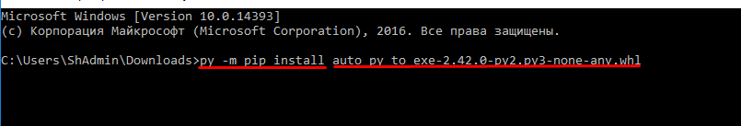

*93-rasm. Kerakli paketni lokal holatda o‘rnatish*

Shundan so‘ng, agarda hech qanday xatolik ro‘y bermasa, paket kompyuterga muvoffaqiyatli o‘tnatiladi.

Barcha paketlar kompyuterga lokal holatda o‘rnatilishi mumkin.

**Nazorat savollari:**

1. Pyinstaller paketining vazifasi qanday?
2. Pyinstaller paketini o‘rnatish qanday amalga oshiriladi?
3. Pyinstaller paketidan qanday foydalaniladi?
4. Python paketlarini kompyuterga qanday usullardan foydalanib, o‘rnatish mumkin?
5. Kerakli paketlarni lokal holda o‘rnatish qanday amalga oshiriladi?
6. Kompyuterga paketlarni lokal holada o‘rnatishning qanday afzalliklari bor?
7. Auto-py-to-exe paketi kompyuterga qanday o‘rnatiladi?
8. Auto-py-to-exe paketining qanday sozlamalari mavjud?
9. Auto-py-to-exe paketining PyInstaller paketidan qanday farqi mavjud?
10. Auto-py-to-exe paketi yordamida yaratilgan .exe fayl qaysi papkada yaratiladi?